发布项设置，包含三部分：

1.PlayerSettings

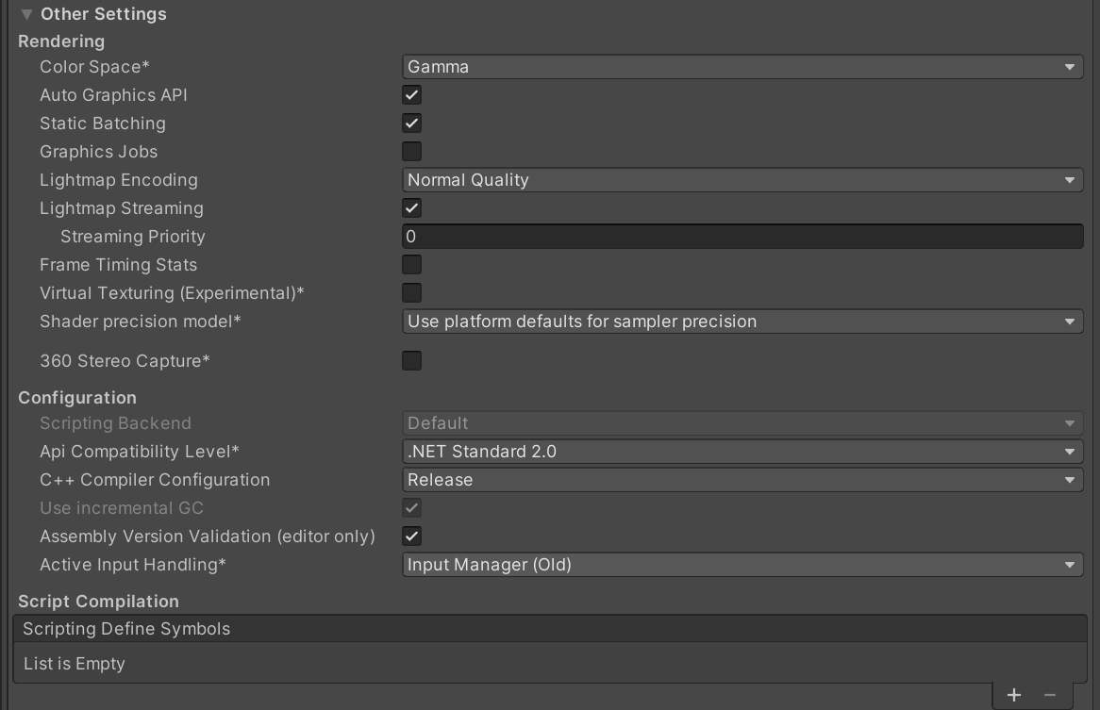

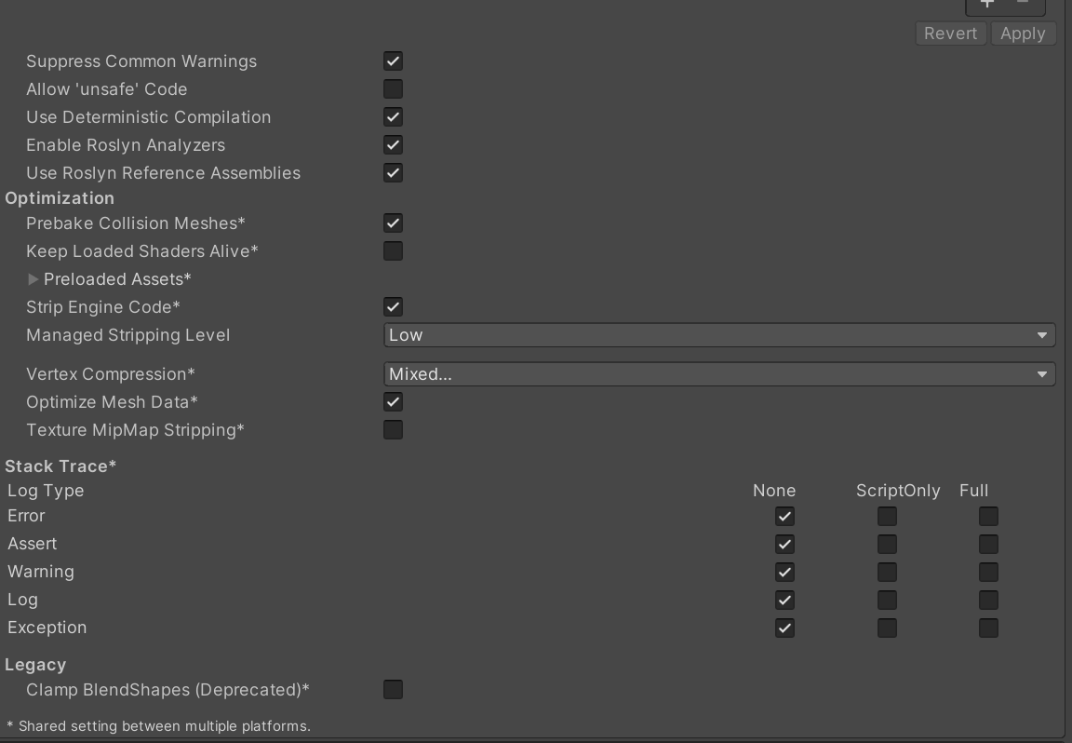

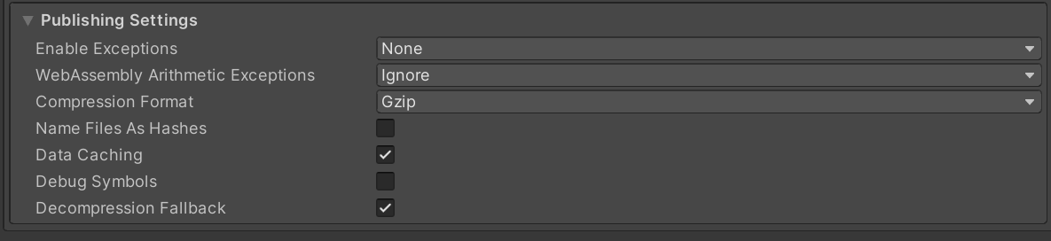

2.Quality

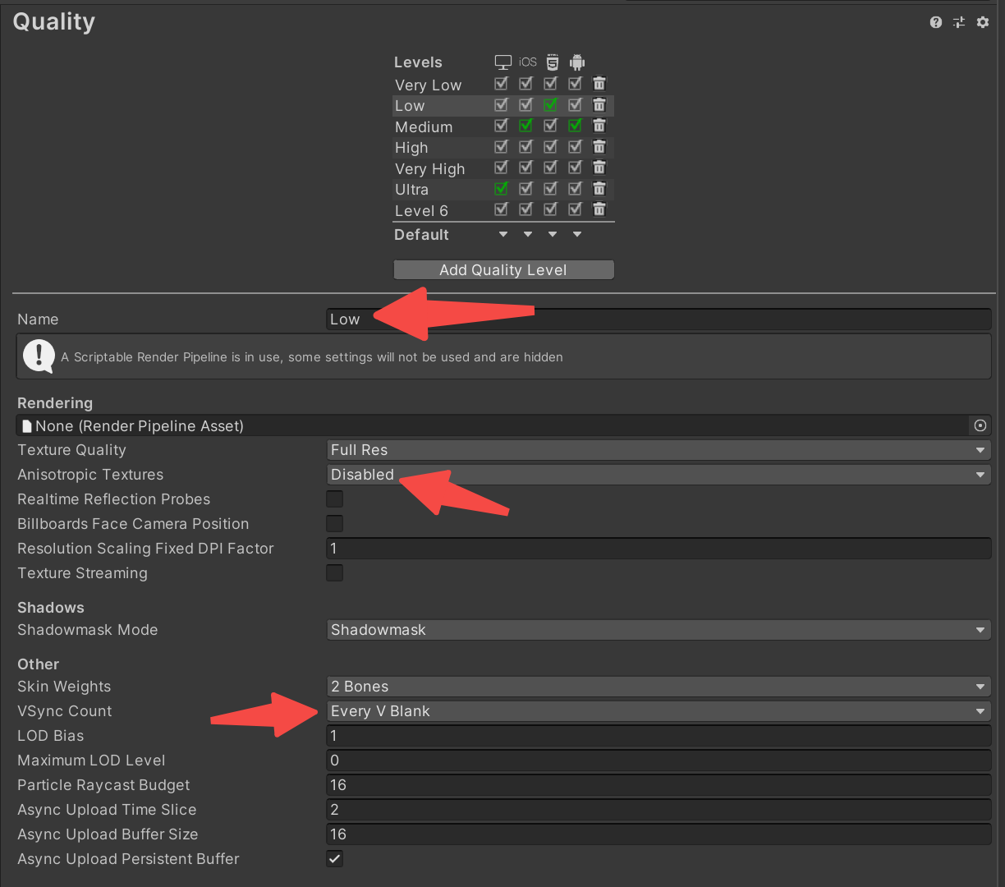

3.脚本锁帧 ，推荐40帧， 更低端的机型 推荐30帧

UnityEngine.Application.targetFrameRate = 40;

其他元宇宙3D项目都可以使用这个配置。

目前，在iPhone13上测试了一下发热，游玩+挂机15分钟发热没有升高太多，在可接受范围内。